Cours Java EE

# Le modèle à 5 couches

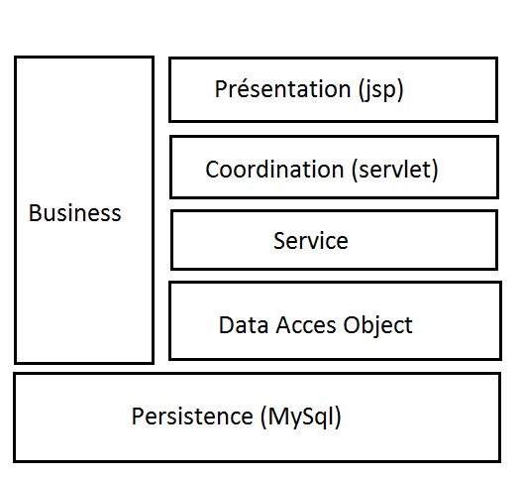

# MAVEN 3

## Définition

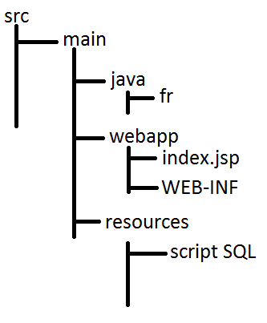 Maven est dit comme « Convention over Configuration ». Càd qu’il faut respecter les conventions de création.  
Exemples de fichiers :   
 - doc (documentation HTML, fichiers png, etc.)   
 - target (propre à Maven)  
 -

MAVEN gère toutes les dépendances. Par exemple, si l’on veut faire du PDF, il s’occupe d’aller chercher ce qu’il faut dans des dépôts pour faire fonctionner PDFBox.

## Les différentes phases

* Validation (pom.xml)
* Génération des sources (génère automatiquement du code)
* Compilation (tous les fichiers Java dans le répertoire src)
* Tests (jUnit, tests unitaires)
* Installation (on crée soit un jar soit un war)
* [Déploiement] (envoie du war à un serveur distant grâce à sFTP qui est sécurisé)

## Les fichiers de Maven / WAR

Maven permet de créer un WAR (Web Archive).   
Le fichier de configuration de Maven est Pom.xml  
Le fichier de configuration du WAR est le web.xml